ეპიდსიტუაცია
10.05.2020 09:00 სთ
საქართველო
10 მაისის ტესტირების მონაცემები (ბოლო 24 საათი):
- ლუგარის (თბილისი) 952 ნიმუში
- იმერეთის სამმართველო (ქუთაისი) 369 ნიმუში
- აჭარის სამმართველო (ბათუმი) 372 ნიმუში
- თბილისის ცენტრალური ინფექციური საავადმყოფო 44 ნიმუში (განმეორებითი 10)
- კლინიკა „ნეოლაბი“ 25 ნიმუში (განმეორებითი 10)
- ბათუმის ინფექციური საავადმყოფო 36 ნიმუში
- „ციტო“ 14 ნიმუში (განმეორებითი 2)
- „მეგალაბი“ 29 ნიმუში (განმეორებითი 16)
- მოლეკულური დიაგნოსტიკის ცენტრი (CMD LAB) 15 ნიმუში (განმეორებითი 1)
- გარემოსა და სოფლის მეურნეობის სამინისტროს ქუთაისის ლაბორატორია 16 ნიმუში
- ზუგდიდის ინფექციური 28 ნიმუში (განმეორებითი 1)
- „ავერსის“ კლინიკა 42 ნიმუში (განმეორებითი 23)
- ნიუ ჰოსპიტალსუ 13
სულ 1 937
აქედან 1 890 პირველადი ნიმუში
სულ ჯამში 30.01.2020-დან დღემდე გამოკვლეულია 29 736 შესაძლო შემთხვევის პირველადი ნიმუში.
ლაბორატორიის დატვირთვა 30.01.2020-დან შეადგენს 31 445 ნიმუშს (შესაძლო და განმეორებითი ნიმუშები).
დადასტურებულია 635 შემთხვევა
ახალი დადასტურებულია 9 შემთხვევა, 4 თეთრიწყაროს კლასტერი, 1 ბოლნისის შემთხვევა, 2 თავდაცვის სამინისტროს კლასტერი, 2 სამედიცინო პერსონალი.
გამოჯანმრთელდა 309
სიკვდილი 10
ლეტალობის მაჩვენებელი 1.57%

10 მაისის (09:00) მონაცემებით, სულ ჯამში დაფიქსირებულია 4 101 889 შემთხვევა, მსოფლიო მასშტაბით 210 ქვეყანაში, აქედან:
გამოჯანმრთელდა 1 441 815
დაფიქსირდა სიკვდილის 280 443 შემთხვევაში

საქართველოს სამეზობლო ქვეყნების, ევროპასა და მსოფლიოში ყველაზე დასენიანებული ქვეყნების მონაცემები, 10.05.2020
ქვეყანა | სულ დადასტურებული შემთხვევები | სულ სიკვდილის შემთხვევები | ლეტალობის მაჩვენებელი (%)
ამერიკა | 1,347,309 | 80,037 | 5.94
ესპანეთი | 262,783 | 26,478 | 10.08
იტალია | 218,268 | 30,395 | 13.93
გაერთიანებული სამეფო | 215,260 | 31,587 | 14.67
რუსეთი | 198,676 | 1,827 | 0.92
საფრანგეითი | 176,658 | 26,310 | 14.89
გერმანია | 171,324 | 7,549 | 4.41
ბრაზილია | 156,061 | 10,656 | 6.83
თურქეთი | 137,115 | 3,739 | 2.73
ირანი | 106,220 | 6,589 | 6.20
ჩინეთი | 82,901 | 4,633 | 5.59
კანადა | 67,702 | 4,693 | 6.93
პერუ | 65,015 | 1,814 | 2.79
ინდოეთი | 62,939 | 2,109 | 3.35
ბელგია | 52,596 | 8,581 | 16.31
ბელორუსია | 22,052 | 126 | 0.57
უკრაინა | 14,710 | 376 | 2.56
მოლდოვა | 4,867 | 161 | 3.31
ყაზახეთი | 4,975 | 31 | 0.62
სომხეთი | 3,175 | 44 | 1.39
უზბეკეთი | 2,387 | 10 | 0.42
აზერბაიჯანი | 2,422 | 31 | 1.28
ყირგიზეთი | 1,002 | 12 | 1.20
საქართველო | 635 | 10 | 1.57

(წყარო:-https://www.worldometers.info/coronavirus/)

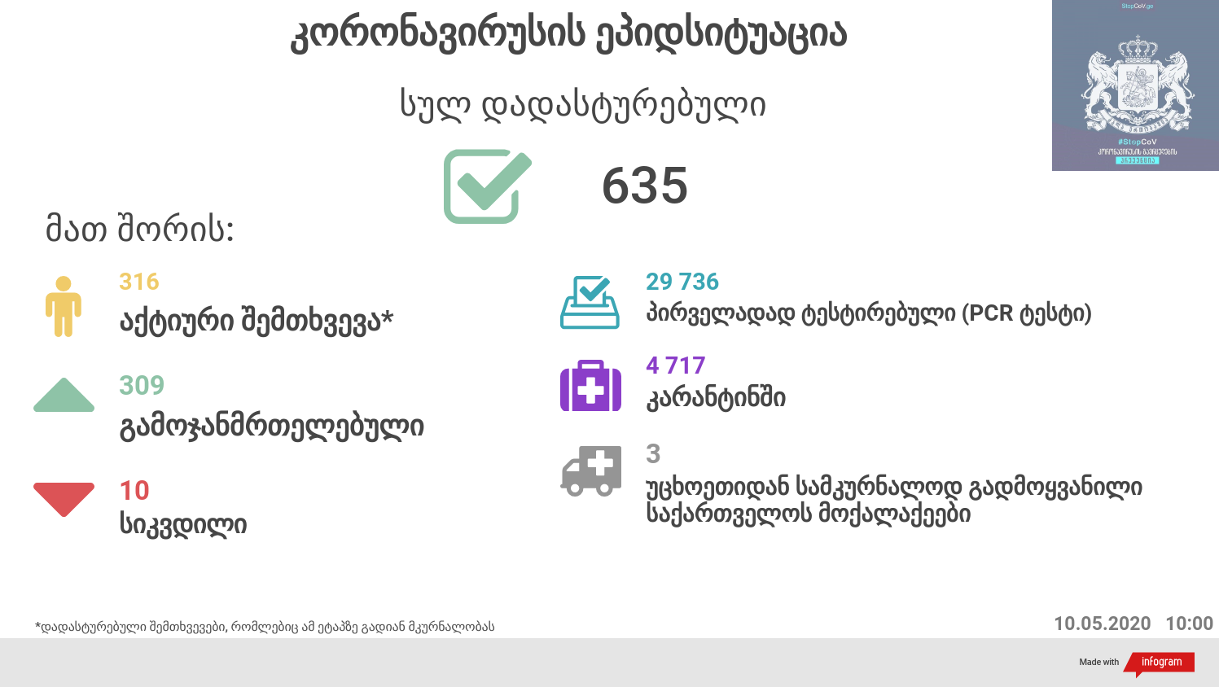

გამოწვეული დაავადების გავრცელებამ ქვეყნების ჯანმრთელობის დაცვის სისტემები ურთულესი გამოწვევის წინაშე დააყენა. მიუხედავად იმისა, რომ ჯერჯერობით მწირი ინფორმაცია არსებობს აღნიშნულ ვირუსთან დაკავშირებით და გავრცელების ზუსტი მასშტაბების დადგენაც საკმაოდ რთულია. მრავალ ქვეყანაში, გარდა COVID-19-ით დაავადებულთა რაოდენობისა, ერთ-ერთ საგულისხმო ინდიკატორად ნამატი სიკვდილიანობის მაჩვენებელს განიხილავენ, რათა შეფასდეს, მოახდინა თუ არა რაიმე გავლენა აღნიშნული დაავადების სწრაფმა გავრცელებამ და მასთან დაკავშირებულმა გარდაცვალების შემთხვევებმა ქვეყნებში სიკვდილიანობის მაჩვენებლის ზრდის თვალსაზრისით.
მომატებული სიკვიდლიანობა (excess mortality) განისაზღვრება, როგორც სიკვდილიანობის მაჩვენებელი ზოგად პოპულაციაში, რომელიც აღემატება მოსალოდნელ სიკვილიანობის მაჩვენებელს, გამოწვეულს კონკრეტული დაავადებით. მომატებული სიკვილიანობა, ამ ეტაპისთვის (28.04.2020) აღინიშნება ბელგიაში, საფრანგეთში, ესპანეთში, იტალიაში, ინგლისში და ნიდერლანდებში.
საქართველოში 2020 წლის პირველი სამი თვის განმავლობაში გარდაცვლილ პირთა საერთო რაოდენობამ 12 474 შეადგინა, რაც 2019 წლის იმავე პერიოდის გარდაცვლილთა რაოდენობაზე (13 011) 4%-ით ნაკლებია. 2019 წელს იგივე მაჩვენებელი, წინა წლის პირველ სამ თვესთან შედარებით, 5%-ით მეტი იყო (2018 წელს გარდაცვლილთა საერთო რაოდენობა - 12 335).
